Função objetivo considerada:
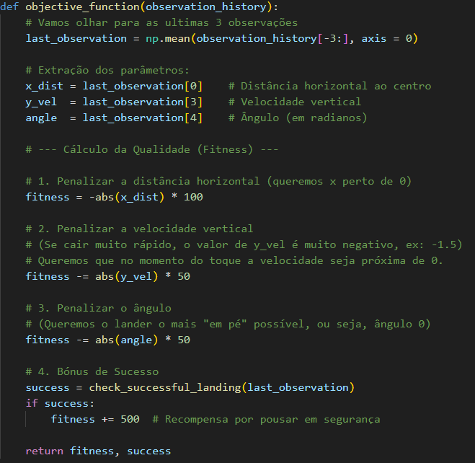
A função de objetivo implementada, considera as três últimas observações para o cálculo do fitness. Cálculo esse que diminui o fitness diretamente proporcional a proximidade da posição de pouso perfeita (x = 0), da velocidade de pouso aceitável (vy > -1.5) e da estabilidade da nave no momento do pouso. Estes três fatores dizem muito sobre a qualidade de pouso da nave. Por fim, aplica-se uma pontuação de sucesso na simulação ao fitness do genótipo caso tenha feito uma aterrizagem com sucesso.

Conjunto de testes e gráficos feitos para a seguinte cominação de métodos de evolução:
Mutação: gaussian_mutation(p)
Crossover: Two_point_Crossover(p1, p2)
Parent Selection: tournament_selection (population, 10)

